Развлечение к дню языков Казахстана
в средней группе

Тема : « Наша Родина – матушка Россия!

Образовательная область : творчество, познание, социум, коммуникация
Раздел: музыкальное ,ознакомление с окружающим, художественная литература, развитие речи
Цель: развитие патриотических чувств у детей, воспитание любви и уважения к русскому народу, его языку, народному творчеству, обычаям.
Билингвальный компанент: Родина-отан
Дружба-
Содержание :
1. Презентация о русском народе
2. Русская традиция на летнем празднике Троица-"Ну-ка, кумушка, покумимся".Обработка Н. Римского - Корсакова
3. Русская национальная игра «Красный платочек»
4. Русский национальный парный танец
5.Представление русского национального блюда « Щи да каша вот и вся пища наша»

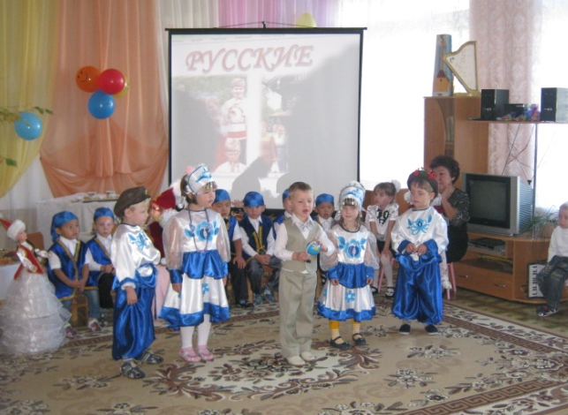

Под музыку на сцену выходят дети-чтецы в русских костюмах( строятся полукругом.)
В центре трое детей, у одного ребёнка в руках глобус.

- Шар земной, на нём страна,
Город в ней, а в нём дома
Дом на улочке одной
Неприметный, небольшой
Этот дом, страна, земля –
Это родина моя.
1-я дев.
Наше Отечество, наша Родина – матушка Россия!
^ 1-й мал.
ОТЕЧЕСТВОМ мы зовем Россию потому, что в ней испокон веков жили отцы и деды наши.
2-й маль.
РОДИНОЙ мы зовем ее потому, что в ней мы родились, в ней говорят родным нам языком и все в ней для нас родное.
^ 2-я дев.
А МАТЕРЬЮ потому, что она вскормила нас своим хлебом, вспоила своими водами, выучила своему языку, как мать защищает нас от всяких врагов…

Воспитатель: Каждый гражданин Росси гордится и восхищается своей Родиной

Люблю тебя, моя Россия,
За ясный свет твоих очей,
За ум, за подвиги святые,
За голос звонкий, как ручей,

Воспитатель: —Россия — необъятная страна, она занимает огромную территорию.
И красива и богата
Наша Родина, ребята.
Если долго-долго-долго
В самолёте нам лететь,
Если долго-долго-долго
На Россию нам смотреть.
То увидим мы тогда
И леса, и города,
Океанские просторы,
Ленты рек, озёра, горы…
Мы увидим даль без края,
Тундру, где звенит весна.
И поймём тогда, какая
Наша Родина большая,
Необъятная страна.

Ведущая: Велика, красива, богата наша Россия. Славиться она своими поэтами, композиторами, музыкантами:
( Слушание музыки П.И.Чайковского «Песня Жаворонка»)
-Слушая эту музыку, мы переносимся в необыкновенно красивый мир природы. Тёплым, весенним утром, когда солнечные лучи пробиваются сквозь верхушки деревьев, природа оживает: зелёная травка тянется сквозь талый снег; распускаются первые весенние цветы и маленькая птичка жаворонок запевает свою звонкую лирическую песню. Как красива русская природа!
Воспитатель:- А вы знаете, что у каждого государства есть свой неофициальный символ.

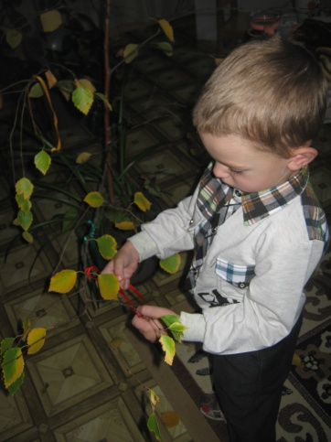
Дети хором :У России - это береза.
Слайд (березка, на его фоне читаю стихотворение)
4.Берёзка наша, русская красавица,
Не зря роднится с женскою душой,
Сестрой, невестой, милой называется,
То символ нашей Родины большой.

Воспитатель: — На Руси верили, что если что-то пожелать и повязать ленточку к дереву, то пожелание сбудется. (Раздает ленточки.)
-Говорите, что вы желаете нашей Родине, и прикрепляйте к березке свою ленточку.
Дети: - Я хочу, чтобы Россия была всегда красивой
-Я хочу пожелать своей Родине счастья.
-Я хочу пожелать России процветания!

Воспитатель: Славился русский народ своими праздниками, обычаями и традициями. И мы предлагаем вам посмотреть традицию из русского народного летнего праздника Троица,
Ведущая: По традиции на Троицу девушки кумились друг с другом.
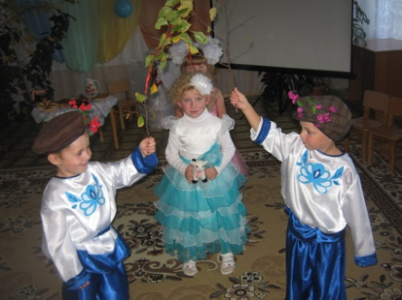
Русская народная песня "Ну-ка, кумушка, покумимся".Обработка Н. Римского - Корсакова
Дети берут две ветки березы, соединенные лентой в верху (получается арка). Для того чтобы покумиться, нужно пройдя через берёзовый веночек поцеловаться и обменятся веночками, бусами или любым другим украшением. После этого они считали себя кумушками, сестрами, называли друг друга кумой, кумочкой, вместе гуляли, не ссорились, поверяли секреты, шептали друг другу разные пожелания. .
Сейчас поучимся кумиться.
Девочка:
Покумимся, кума, покумимся,
Чтобы нам с тобой не браниться,
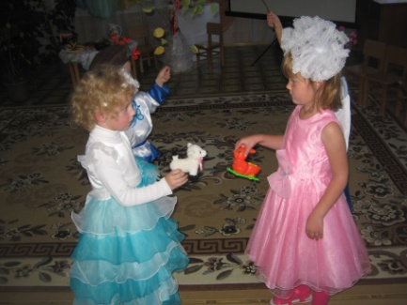
Вечно дружиться.
Русские люди считали, что покумившиеся девушки вступали в родство.

Воспитатель: Не обходились народные гулянья без веселых танцев и забав!
Ведущая: У кого там хмурый вид?
Снова музыка звучит.
Собирайся, детвора,
Ждёт вас русская игра!
Игра «Красный платочек»

Воспитатель: . Русь талантами богата,
Русь талантами полна,
Если будут танцевать ребята,
Значит будет жить она!
Исполняется танец « Парный» -4 пары

Ведущая:
Русская кухня — одна из самых популярных и широко распространенных в мире. Русские блюда легко готовить и они не требуют особого умения .
Королем русской кухни определенно является суп. В России супы подают первым блюдом на обед. В русском языке слово "суп" было принято довольно поздно. Изначально, русские супы называли "хлёбово" или "похлёбка" — суп с хлебными злаками. Среди типичных русских супов: щи (суп с квашеной капустой), рассольник (суп с солеными огурцами), окрошка (холодный суп из кваса), солянка (суп с овощами, солеными огурцами, маслинами и кусками мяса) и похлебка.
Не менее характерны для русской кухни блюда из круп: каши, блюда из гороха и чечевицы.

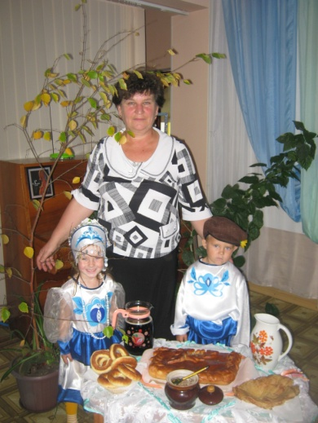
С глубокой древности на Руси возделывались рожь, пшеница, ячмень, овес, просо; народ давно овладел техникой изготовления муки, выпечки изделий из теста. Поэтому в питании русских людей большую роль играют пироги, пирожки, кулебяки, расстегаи, блины, оладьи, блинчики и кисели да квас.

Воспитатель:
Ребята, мы все с вами разные, но у всех у нас одна большая Родина – Россия. Вы – маленькие россияне. В ваших руках – будущее нашей страны.
Вы можете сделать страну крепкой и могучей, если будете настоящими
друзьями, будете заботиться о своих близких. Давайте мы тоже сплетём из наших рук «Венок дружбы», посмотрим друг на друга, улыбнемся, и дружно скажем: «Если дружба велика – будет Родина крепка! »

-А заканчивается наше веселье сладким угощением-
Кисельком да крендельком, да вкусным пирогом!

